Documentación proyecto integrado
Covid Data Ilustration

Descripción del funcionamiento de la aplicación:
La aplicación Covid data ilustration tiene como fin el mostrar datos del Covid representados mediante gráficas.
En primer lugar, el usuario podrá decidir cómo insertar los nombres de los países de los cuales quiere conocer la información referente al Covid, esto podrá realizarlo o bien mediante la inserción de los nombres de los países en un formulario, o bien mediante un archivo de extensión “.csv”. Una vez la aplicación haya recogido los nombres de los países, llamará a una api para conseguir los datos de cada uno de los países, los cuales sacará representados en gráficas.
Tecnologías empleadas:
-Lenguajes: Groovy, Java, JavaScript
-Framework: Grails
-Librerías: Bootstrap, JQuery
-Api: https://api.covid19api.com
-Representación de gráficas: FlourFish

Diagrama de vistas:

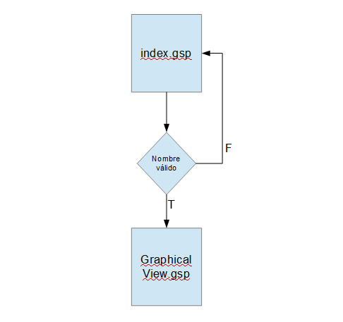
Historial de versiones:
*V0.0 – Preparación

-Se ha generado la documentación
-Se ha incluido una descripción de la aplicación
-Se ha incluido un listado provisional con las tecnologías que se van a utilizar
-Se ha incluido un historial de versiones
*V0.1 – Preparación
-Se ha modificado la documentación
-Se ha incluido en un documento aparte un boceto de las vistas de la aplicación
-Se ha incluido un boceto del diagrama de vistas de la aplicación

-Se han modificado el listado de las tecnologías
-Se han descartado los frameworks Gaelyk y Spring-Boot
-Se ha añadido una breve descripción de la finalidad de la aplicación a la descripción de la misma

-Se ha añadido un manual de usuario

*V1.0 – Desarollo

-Se ha creado el formulario de inserción de datos
-Se han generado dos subformularios, uno para cargar el archivo csv y otro manualmente

*V1.1 – Desarollo

-Se ha modificado el sistema de formularios
-Ahora ambos formularios están en el index, pero por separado

-Se han modificado el diagrama de vistas y el boceto del diseño de las mismas

*V1.2 – Desarrollo (framework)

-El proyecto se ha mudado a Grails
-Se empleará Groovy Server Pages (GSP)

*V1.3 – Desarrollo (cambio tecnología)

-Debido a los problemas encontrados, el proyecto ahora usará JSP en lugar de GSP

-El formulario para la introducción de los países será el mismo para ambos casos

-Se ha modificado el archivo de las vistas.

*V2.0 – Desarrollo

-El formulario está terminado
-Funciona perfectamente, se valida que solo se use una de las dos opciones

-Las vistas han sido cambiadas

